**Automatización de facturación de consumos eléctricos**

**Pruebas de Aceptación de Usuario**

**Versión 1.0**

[Este documento es la plantilla base para elaborar el documento Plan de SQA. Los textos que aparecen entre paréntesis rectos son explicaciones de que debe contener cada sección. Dichos textos se deben seleccionar y sustituir por el contenido que corresponda.]

**Historia de revisiones**

|  |  |  |  |
| --- | --- | --- | --- |
| Fecha | Versión | Descripción | Autores |
| 29/11/2019 | 1.0 | Creación del Documento | Vera, Miguel |
|  |  |  |  |
|  |  |  |  |
|  |  |  |  |

**Contenido**

1. Propósito 3

2. Pruebas Funcionales 3

# Propósito

El Software de Facturación Automática se implementará en la empresa Inmobiliaria INVERSIONES BENAVIDES 777 S.A.C., apoderada del edificio el Leuro ubicado en Av. Alfredo Benavides 801, Miraflores 15047; el software está basado en tecnología web cuya información será obtenida de medidores multifuncionales eléctricos conectados a un servicio Cloud, el cual nos permitirá generar las facturas de consumo por clientes además de otros reportes gerenciales. El presente documento tiene el propósito de plasmar el listado de pruebas de aceptación de Usuario de dicho software.

# Pruebas Funcionales

|  |  |
| --- | --- |
| **Prueba 1** | **Registrar Local** |
| R14 | El sistema debe permitir buscar medidor |
| R15 | El sistema debe registrar medidor |
| R16 | El sistema debe permitir asignar medidor por local |
| R17 | El sistema debe permitir registrar local |

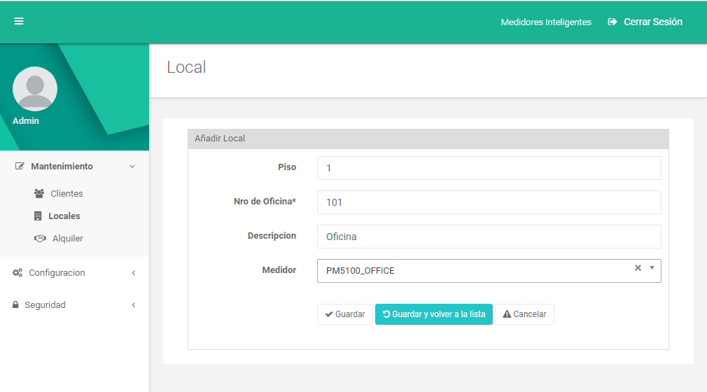

Figura 1. Prueba Funcional de Registrar Local

|  |  |
| --- | --- |
| **Prueba 2** | **Registrar alquiler** |
| R07 | El sistema debe permitir buscar cliente |
| R08 | El sistema debe permitir registrar cliente |
| R09 | El sistema debe permitir asignar locales al cliente |
| R10 | El sistema debe permitir registrar periodo de alquiler de locales por clientes |

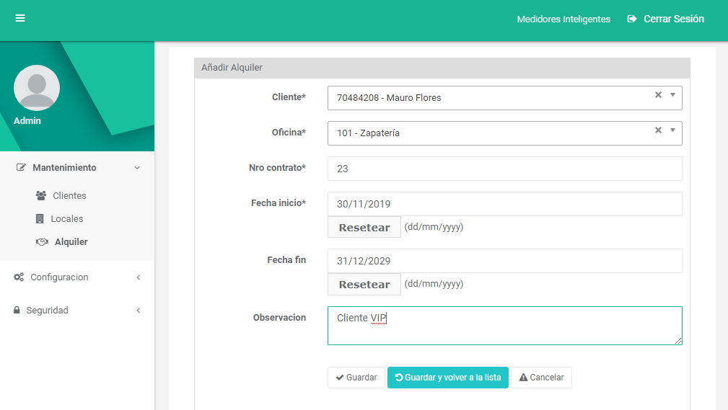

Figura 2. Prueba Funcional de Registrar Alquiler